«О прошлом из настоящего»

№ | Название уезда/района | Герб уезда/района с кратким описанием символики | Знаменитые уроженцы уезда/района | В какой сфере деятельности прославились
1 | Беловский | 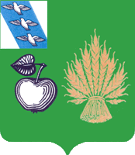  В зеленом поле справа - серебряное яблоко на черенке с одним листом вправо, слева - золотой пшеничный сноп. В вольной части - герб Курской области.
2 | Большесолдатский район | 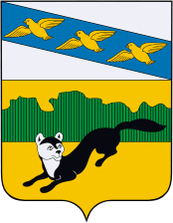  Герб Большесолдатского района представляет собой щит четырехугольной формы, заостренный внизу. Герб разделен на две части. В верхней части на серебристом фоне по диагонали в голубой полосе слева направо изображены три куропатки. В нижней части на золотистом фоне изображена куница черного цвета, что символизирует фауну района. В центре Герба изображен лес зеленого цвета, что олицетворяет собой лесные массивы района. Герб обрамлен дубовыми листьями золотистого цвета, переплетенными голубой лентой. В верхней части корона золотистого цвета - символ России.  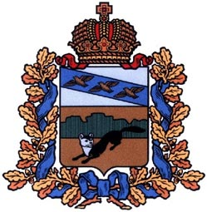
3 | Глушков-  ский район | 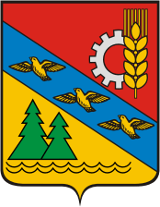  Герб Глушковского района Курской области в основе своей имеет изображение Герба Курской области. На щите- увенчанном короной, лазурная перевязь с тремя летящими серебряными куропатками. Щит обрамлен золотыми дубовыми листьями, перевитыми голубой лентой. B верхней части герба корона и дубовые листья соединены лентами красного цвета, на красном фоне изображены колос и шестерня, в нижней части изображены поле, хвойные деревья и волны реки.  Обычно герб используется с внешними украшениями в виде венка и короны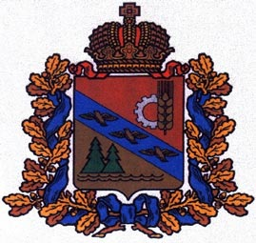
4 | Горшеченский район | 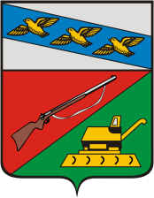  В верхней части щита - герб Курска. Вторая часть щита разделена надвое, в одной части на красном поле изображено ружье, а в другой, на зеленом поле- комбайн. Красный цвет символизирует храбрость, мужество, неустрашимость. Ружье означает, что основали старинные села района воины (солдат впоследствии именуемые крестьянами-однодворцами. Зеленый цвет символизирует надежду, радость и изобилие. Комбайн означает сельскохозяйственный профиль района.  Обычно герб используется с внешними украшениями в виде венка и короны:  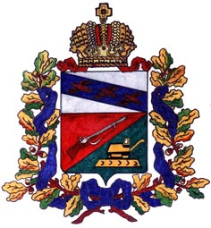
5 | Дмитриевский район | 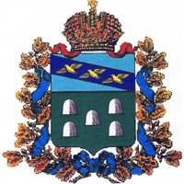  Герб Дмитриевского района повторяет исторический герб города Дмитриева-Льговского, но дополнен дубовым венком и короной.  В верхней части герб Курска, внизу изображены пять горок на зелёном поле. Горки, изображённые на гербе, говорят о том, что город расположен на пяти холмах, на самом высоком месте, на правом берегу реки Свапы. 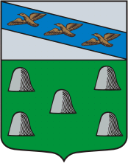 | Дьяков М.И., Дмитриев  Танков А.А.  ВангенгеймА.Ф., Дмитриев-Льговский  Минаков П.А. с. Дерюгино | Ученый-зоотехник  Краевед, педагог  Первый руководитель гидромет. Службы  Судебный медик
6 | Железногорский | 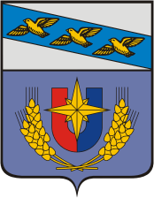  Щит герба имеет прямоугольную форму с заострением на нижней стороне (геральдическое определение - французский щит). Поле щита разделено на две части горизонтальной линией. В верхней части на серебряном поле лазурная перевязь с тремя летящими куропатками, символизирует принадлежность района к Курской области. В нижней части на серо-голубом поле в центре изображен магнит с наложенной на него восьмиконечной звездой, показывающей стороны света в обрамлении колосьев, символизирующей собой сельское хозяйство вокруг месторождения КМА.  Герб говорит о том, что Железногорский район находится на территории Курской области, в центре района - разработка залежей железной руды, а вокруг ведется сельское хозяйство. | Захаров А.  Солодухин Н.И. д. Парсеково  Волкова Е.Г., | Актер  Олимпийский чемпион, дэюдо  Бронзовый призер олимпийских игр по легкой атлетике
7 | Золотухинский район | 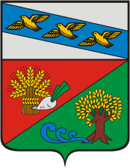  Щит серебряного, красного и зеленого цветов, увенчанный короной. В верхней части щита на серебряном фоне - лазурная перевязь с тремя летящими золотыми куропатками. Ниже, на красном фоне изображен сноп пшеницы, корень сахарной свеклы, символизирующие сельскохозяйственное направление развития района. Ниже на зеленом фоне изображено дерево с бьющим из-под корней святым источником, символизирующее обретение Курской Коренной иконы Божией Матери "Знамение" в 1295г. Щит обрамлен золотыми дубовыми листьями, перевитыми голубой лентой. В верхней части герба - корона и дубовые листья соединены лентами красного цвета. Изображение на гербе куропаток свидетельствует о принадлежности района к Курской области.  Обычно герб используется с внешними украшениями в виде венка и ко роны:  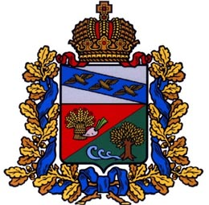 | Абросимов П.В., м. Коренная Пустынь | архитектор
8 | Касторенский район | Герб Касторенского района: В скошенном слева на золото и зелень щите изображены производственные здания и хлебный колос; в главе щита герб курский. Обычно герб используется с внешними украшениями в виде венка и короны:  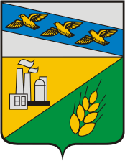  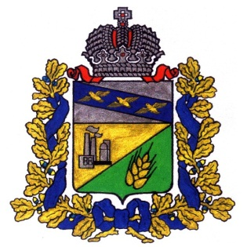 | Лачинов Е.Е. с. Песковатка (Лачиново)  Ляхова В. | Декабрист  Чемпионка мира в беге на 100 км.
9 | Конышевский район | Описание:  Герб Конышевского района Курской области представляет собой изображение: внешняя часть-Герб Курской области, центральная часть- символ района; золотые колосья, подкова и купол Христианского храма, увенчанного золотым крестом.  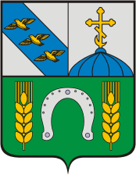  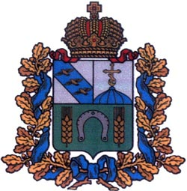  Обычно герб используется с внешними украшениями в виде венка с лентой и короной: | Полехина Л.Т. д. Васильевка | актриса
10 | Кореневский район | Герб Кореневского района Курской области представляет собой изображение золотого колоса, помещенного на фоне зеленого поля и красной пашни с черными бороздами. В верхней части на серебряном фоне по диагонали в голубой полосе слева направо изображены три куропатки. Обычно герб используется с внешними украшениями в виде венка и короны:  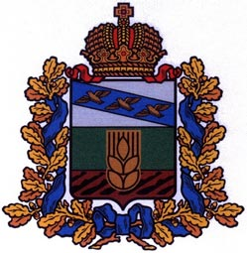  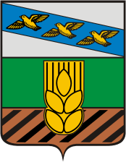
11 | Курский район | 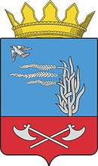  Геральдическое описание:  "В лазоревом поле вырастающая из червленой, обремененной двумя серебряными алебардами накрест, оконечности смещенная влево серебряная дернина ковыля со склоненными вправо метелками; в правом верхнем углу - летящая серебряная куропатка.  Щит увенчан геральдической короной достоинства (золотой о пяти остроконечных зубцах), приличествующей статусу муниципального района".  Обоснование символики:  Летящая куропатка - элемент исторического герба города Курска, вокруг которого расположен район.  Изображение ковыля - символизирует то, что в районе находится Центрально-Черноземный биосферный заповедник имени Алехина, где ковыль произрастает в изобилии.  Внизу герба - два стрелецких бердыша, перекрещенных между собой знаменует курских воинов-стрельцов, в честь которых названа Стрелецкая степь.  Золотая корона - указывает на статус муниципального района.  Герб обычно использовался с внешними украшениями в виде венка с короной:  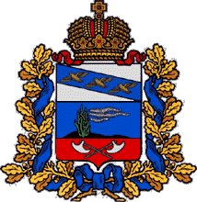 | Игорь Скляр родился 18 декабря 1957 года в Курске  Александр Руцкой,1947 год,Курск  Серафим Саровский, 1754-1833 г.г.Курск  Владимир Винокур,1948 г.Курск  Александр Дейнека, Курск1899-  Е.И. Носов, 1925 -, с. Толмачево Курского уезда  Н.В. Плевицкая, с. Винниково Курского уезда  Ф.А. Семенов, Курск  А.Г. Уфимцев, Курск  Белоусов Е.В., Курск  Винцкевич Л.Вл., Курск  Гридин В.Ф., Курск  Дружинин Н.М., Курск  Поветкин А.В., Курск  Малых Е.В., Курск  Коротков Н.С., Курск  Авдеева Е.А., Курск  Адарюков В.Я., Курск  Алехин В.В., Курск  Брежнев Д.Д., Курск, д. Писклово  Голиков И.И., Курск  Грузинский П.Н., Курск  Дондуков А.И., Курская губерния  Дружинин А., Курск  Лоскутов М.П., Курск  Марич (Чернышова) М.Д., Курск  Медведев С.И.Курск  Млотковская Л.И., Курск  Истомин Карион, Курск  Истомин К.Н., Курск  Колосов М.Н., Курск  Коротков Н.Г., Курск  Недригайлов В.И., Курск  Оболенский В.Н., Курск  Орлов Г.М., Курск  Переяславцева С.М., Курск  Перцев В.Н., Курск  Преображенский В.С., с. Сапогово  Полтавцев К.Н., Курск  Пузанов Н.И., Курск  Пьявченко Н.И., Курск  Романовский С.Н., Курск  Роменский М.Д., Курск  Рыбаков Н.Х., Курск  Светловидов Н.А., Курск  Сергеев А. С. Курск (с. Стаканово Щигровского уезда)  Серебровский А.С., Курск  Снегирев А.М., Курск  Жиляев Н.С., Курск  Обухов Н., Курск  Ивановский В.В., Курск  Трутовский К.А., Курск  Успенский Н.Т., Курск  Федоровский Н.М., Курск  Шварц В.Г. Курск (Б. Колодезь Щигровского уезда- сегодня Колпнянский р-н Орловской обл.  Шуклин И.А., д. Шуклина Старковской волости Курского уезда  БабкинБ.П., Курск  Благинина Е.А., Курск  Валевахин А.П., Курск  Герман Ю.П., Курск  Данилевич В.С., Курск  Дежкин Б.П., Курск  Долженков В.И., Луневка Курский уезд  Боровых А.Е., Курск  Скирмунт С.А., Курск  Скрамтаев Б.Г., Курск  Усачев Я.Г.,с. Никольское Курского уезда  Диковский Н.Д., Курск  Архангельский Ю, Курск  Шумило Ю., Курск  Сестры Толмачевы, Курск  И.Локтионова, Курск  Ю.Галкина, Курск  А.Гладилина, Курск  О.Коваленко, Курск  Степкин Ю.В., Курск | Актер  Военный, политик  Священнослужитель, святой  Актер  Художник  Писатель  Певица  Астроном  Изобретатель-самоучка  Певец  Музыкант  Музыкант  Историк  Спорт, бокс  Военный, герой Сов. Союза  Сосудистый хирург  Писательница  Искусствовед, музейный деятель  Геоботаник  Ученый,  Селекционер  Писатель, историк  Художник-баталист  Губернский предводитель дворянства  Курский исследователь  Писатель  Писатель  Поэт, писатель, историк  Актриса  Писатель, глава московского печатного двора  Художник  Ученый-химик-органик  Врач, открывший способ измерения давления  Микробиолог-иммунолог  Метеоролог  Архитектор  Ученый, доктор философ. Наук  Историк  Географ  Актер  Ученый-зоолог и гидробиолог  Ученый- болотовед,геоботаник  Историк, краевед  Оперный певец  Актер  Актер  Герой Русско- Японской войны, командир миноносца «Стерегущий»  Генетик  Изобретатель управления аэростата  Композитор  Композитор  Оперный певец  Художник  Музыкант- балалаечник, создатель великорусского оркестра  Основополжник прикладной минералогии  Художник  Скульптор  Физиолог  Поэтесса  Художник  Писатель, драматург  Историк, археолог  Режиссер-мультипликатор  Организатор аптечного дела, депутат 1 и 2 Госуд. Дум  Летчик, дважды Герой Советского Союза  Издатель  Ученый в области строительных материалов и бетона  Основоположник науки о резании металлов  Иммунолог, создатель биофабрики  Актер  Издатель, продюсер  победители детского Евровидения  чемпионка мира по пауэрлифтингу  актриса  фехтовальщица, призер пара-чемпионата мира,  чемпионка мира по борьбе сумо  бронзовый призер олимпиады по дзюдо
12 | Курчатовский район | 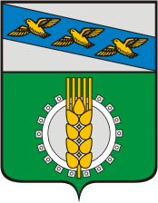  Щит герба имеет прямоугольную форму, с закругленными нижними углами, с заострением в оконечности (геральдическое определение - французский щит). Поле щита разделено на две части горизонтальной линией.  Верхняя часть - "голова" герба составляет 1/3 от поля щита. "Голова" герба символизирует принадлежность к Курской области. Основой изображения фигур в верхней части щита стал герб города Курска. "Голова" герба пересечена по диагонали от верхнего левого угла дo правого нижнего "лентой" с изображением на ней трех куропаток в полете.  В центре нижней, основной части герба эмблема колоса и шестеренки - символов промышленности и сельского хозяйства района. Цвет поля нижней части герба- зеленый, цвет поля верхней части герба - белый. Цвет "ленты" - синий. Цвет колоса, обрамление птиц - цвет золота. Обрамление щита, ленты, шестеренки - цвет черный.  Обычно герб используется с внешними украшениями в виде венка и короны:  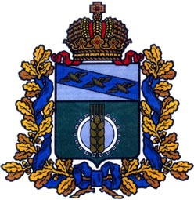 | Ламонова Е. А.  Дериглазова И.  Курчатов  Я.Рузавина  Ю.Бирюкова | Фехтовальщица, олимпийская чемпионка  Фехтовальщица, олимпийская чемпионка  Фехтовальщица, чемпионка мира  Фехтовальщица, призер чемпионата мира, Европы
13 | Льговский район | 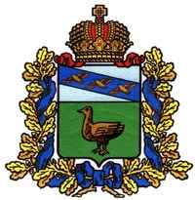  Герб Льговского района повторяет исторический герб города Льгова, дополненный венком с короной.  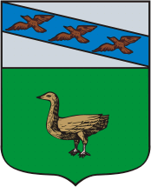  Исторический герб Льгова: "В верхней части герб Курский, внизу "в зеленом поле птица драхва, которых в окрестностях сего города плодится много". | А.П. Гайдар, г. Льгов  Асеев Н.Н.,г. Льгов  Барятинский А.И., с. Ивановское Льговского уезда  Барятинский И.И., с. Ивановское  Барятинский В.И.  Н.Д. Бартрам, с. Семеновка  Белоусов А. И.  Букреев Б. Я., Льгов  Гранди-Гадицкий, г.Льгов  Лаппо Г.М., Льгов  Милютин В.П.,д. Кудиново  Захаров В.И., Льгов  Озеров Ф.П. Клишино  Третьяков А.Ф.  Семина Т.П., Льгов  Третьяков А.Ф., с. Нижние Деревеньки  Надеенко Ф.М.,Льгов | Писатель  Поэт  Военный  Англоман, агроном, композитор  мемуарист  Этнограф, художник  Оперный певец  Профессор,  Математик  Художник-баталист  Географ  Нарком земледелия  Врач, биолог  Военачальник  Госуд. Деятель, министр трех министерств  Актриса  Министр здравоохранения СССР  композитор
14 | Мантуровский район | 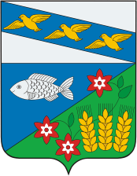  Описание:  На гербе Мантуровского района Курской области в верхней его части изображены перепелки - символ земли Курской. В центральной его части изображена рыба так как на территории района находятся рыбхозы, занимающиеся производством рыбы. Колосья - символизируют зерновое направление в структуре сельскохозяйственного производства района. Достопримечательностью района является Центрально-черноземный биосферный заповедник им. Алехина, где произрастают уникальные реликтовые растения. Одно из таких растений - цветок "Юлия Дафния" - помещен на гербе района.  Обычно герб используется с внешними украшениями в виде венка и короны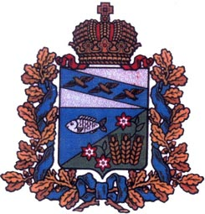 | Мильшев С.И., с. Пузачи | энтомолог
15 | Медвенский район | 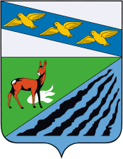Описание:  В верхней части щита изображен герб Курской области - три летящие куропатки. В нижней части изображены символические знаки, олицетворяющие богатство и красоту Медвенского района. Пашня - основное богатство района. Зеленая степь - заповедник всемирного значения. Косуля, которая в недалеком прошлом в большом количестве водилась в наших краях и в настоящее время являет собой стремление жителей района сохранить и приумножить животный мир нашей территории. Щит обрамлен золотыми дубовыми листьями, перевитыми голубой лентой. В верхней части герба корона и дубовые листья соединены лентами красного цвета. Цвета символов означают: Черный- символизирует плодородный чернозем Медвенского района, золотой (желтый) - ее богатую ниву, зеленый - степь, ее широкие просторы; серебряный (белый) и голубой - чистоту помыслов, честности и порядочности населения района; красный - готовность стать на защиту Родины.  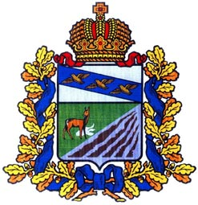 | Воробьев К. Д. д. Нижний Реутец  Чепцов Е.М.  Еремин А.К.  Жиляева А. Н. с. Верхний Дубовец | Писатель  Художник  Уч-к Вов,Герой советского Союза  Бег на длинные дистанции, чемпионка мира
16 | Обоянский район | 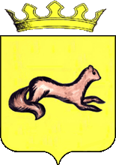  Геральдическое описание:  В золотом поле обращенный черный хорек. Щит увенчан муниципальной короной установленного образца.  Воспроизведение герба независимо от назначения и случая использования допускается с дополнительным элементом (корона) или без дополнительного элемента, в виде одного щита. Изображения герба как в виде одного щита, так и с дополнительным элементом, являются равнозначными, равноценными и равно приемлемыми во всех случаях официального использования. | М.С. Щепкин, с. Красное Обоянского уезда  Непиющий А.Ф., Обоянь  Петров В.В., Обоянь  НЭлеппа Г.М., Обоянь  Волков Н.И., Обоянь  Клевцов Е.П., Обоянь | Актер  Проф. революционер  Физик  Оперный певец  Актер  Призер Олимпийских игр
17 | Октябрьский район | 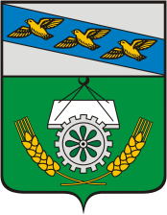Описание:  Герб Октябрьского района подставляет собой шит четырехугольной формы, заостренный внизу. Герб разделен на две части.  В верхней части на серебряном фоне по диагонали в голубой полосе слева направо изображены три куропатки.  В нижней частя на зеленом фоне изображена строительная плита белого цвета, которая крепится четырьмя стропами, что символизирует строительную промышленность района.  В центре Герба изображена шестерня серебряного цвета, что олицетворяет собой ремонтный комплекс тракторного парка района. Герб обрамлен колосьями золотого цвета, что символизирует основную отрасль народного хозяйства района - растениеводство.  Обычно герб используется с внешними украшениями в виде венка и короны:  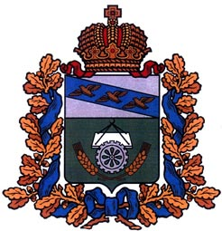
18 | Поныровский район | Описание:  В верхней части герба в серебряном поле синяя полоса и на ней три летящие куропатки. В нижней части на зеленом поле серебряным фоном стилизованное изображение памятника Героям-Саперам времён Великой Отечественной войны, как память воинской доблести и славы в Курской битве. Щит увенчан золотой короной и окружен золотыми листьями, соединенными Андреевской (лазоревой) лентою.  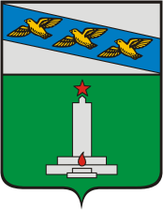  Обычно герб используется с внешними украшениями в виде венка и короны:  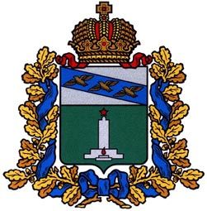 | Мокроусов А.В. с. Поныри | Революционер, военный деятель
19 | Пристенский район | 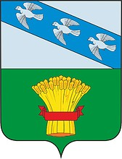  Обрамление герба символизирует о принадлежности к Российской Федерации, изображение верхний части герба (куропатки) символизирует о принадлежности района к Курской области, изображение снопа, перевязанного лентой, символизирует, что Пристенский район - район сельскохозяйственный. Обычно герб используется с внешними украшениями в виде венка и короны:  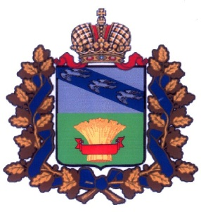 | Гридин В.П. | Баянист, композитор
20 | Рыльский район | Описание:  В золотом щите черная отрезанная кабанья голова, с червлеными глазами и языком и серебренными клыками. В серебряной части щита, лазуревая перевязь обрамленная тремя серебренными летящими куропатками. Щит увенчан императорской короной, окружен золотыми дубовыми листьями, соединенными Андреевской лентой.  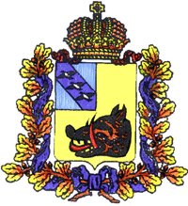  Герб района повторяет исторический герб города Рыльска, но с венком, обвитым лазоревой лентой, императорской короной в виде внешних украшений. По информации, указанной на сайте района, герб официально не утверждался. | Корнеев Н.Ю., с. Коренское  Волгин В.П., д. Борщевка  Вязмитинов С.К., Рыльский уезд  Ковалевский В.А.  Курдюмов Г.В.  Каменев Л.Л.  Карпов П.И., с. Турки Рыльского уезда  Шелихов Г.И., Рыльск  Мазуров О.  Крюков В.И., с. Бегоща | Поэт  Историк, ректор МГУ  Военный министр  Писатель  Металловед, ученый  Художник  Писатель  Исследователь Русской Америки, Алеутских островов  Актер  Уч-к Вов, Герой Советского Союза
21 | Советский район | Геральдическое описание:  "В червлёном (красном) поле серебряное крылатое колесо в пояс, внизу дугообразно до соприкосновения выделены чёрно-зелёные углы, каждый из которых разбит двукратно, и выходящих дугообразно из середины нижнего края щита. Поверх углов два золотых колоса, положенных дугообразно". Воспроизведение Герба независимо от назначения и случая использования допускается с вольной частью или без вольной части в виде одного щита.  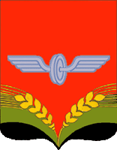 | Клыков В.М., п. Мармыжи  Коновалов И.В., с. Ефросимовка | Скульптор  Тежелоатлет, призер чемпионата мира
22 | Солнцевский район | Описание:Щит, разделенный на три части: верхняя из них заключает в себе герб Курской области, средняя часть означает имя района на голубом фоне восход солнца, а в нижней части на зеленом поле пшеничные колосья. Щит увенчан Императорской короной и окружен золотыми дубовыми листьями, соединенными Андреевской лентой. Обычно герб используется с внешними украшениями в виде венка и короны:  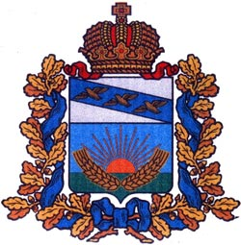
23 | Суджанский район | 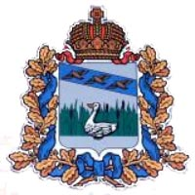  Герб Суджанского района повторяет исторический герб города Суджи 1780 г., дополненный внешними украшениями в виде венка, перевитого лазоревой лентой, и императорской короной.  Описание:  В верхней части герб Курский, внизу "сидящий в тростнике серый дикий гусь в серебряном поле, означающий великое их изобилие".  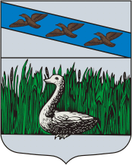 | Абаза А.М., д. Куриловка Суджанского уезда  Воропанов Н.Н., д. Куриловка  Гуревич М.И.. д. Рубанщина, Суджанского уезда  Диковский Н. Д.  Дмитрюков А. И.  Долгоруков А.О., Гуево  Лихин П.К.  Котельников П.И., Суджа  Клевенский И.М., Суджа  Новосильцев Г.А., Суджа  Соломаткин Л.И., Суджа  Булгаков Г.И. | Композитор  Участник Русско-турецкой войны  Авиаконструктор  Ученый, биолог, создатель биофабрики  Этнограф  Князь, депутат 1 гос. Думы  Художник  Математик, доктор философии  Литературовед, историк обществ. Мысли, революционер  Городской голова  Художник  Богослов, руководитель курских краеведов
24 | Тимский район | Геральдическое описание:  В скошенном слева червленом (красном) и зеленом поле скрещенные золотая коса и, поверх неё сообразно скошению, ружьё с золотым прикладом и ложем, серебряным стволом, замком и погонным ремнём.  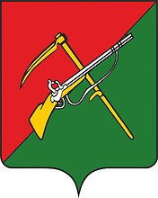 | В. В. Бородельский, Тимский уезд  Булгаков Ф. И.  Паскевич М.Н.  Эмануэль Н.М.,Тим  Тимофеев Ф.В., с. Погожев, Тимского уезда | Поэт  Писатель,  Искусствовед  Декабрист  Химик, создатель новых лекарственных препаратов  Герой Крымской войны
25 | Фатежский район | Герб Фатежского района повторяет исторический герб города Фатежа 1780 г., дополненный внешними украшениями в виде венка, перевитого лазоревой лентой, и императорской короной.  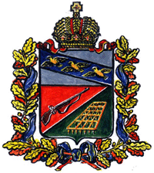  В верхней части герб Курский, внизу - "разделенный щит надвое, в одной части в красном поле ружье, а в другой - в зеленом поле золотая борона". 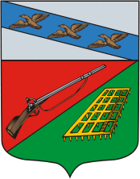 | Г.В. Свиридов, Фатеж  Байков А.А., Фатеж  Буцинский Д.Т.  Заикин Н.Ф., Фатеж  Ушаков И.М.,д. Ушаково, Фатежского уезда  Орлов И.М., с. Малиново  Мозалевский А.Е.,с. Ольшанец  Спешнев Н. А. с.Архангельское | Композитор  Создатель научных основ металлургии  Революционер-народник  Декабрист  Генерал, герой войны 1812 года  Военный  Декабрист  Революцтонер-петрашевец
26 | Хомутовский район | 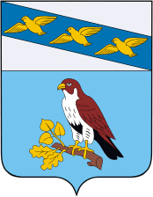  Описание:  В верхней части герба - корона и дубовые листья, соединенные лентами красного цвета. В серебряно-голубом щите в верхней части изображен прямоугольник, где помещена эмблема Курской области: три летящие куропатки.  В нижней части щита на голубом фоне изображен сокол, сидящий на дубовой и липовой ветке..  Обоснование символики:  Герб Хомутовского района в своей основе имеет изображение герба Курской области. Символика герба Хомутовского района обрамлена гербом Курской области: золотыми дубовыми листьями, перевитыми голубой лентой.  Голубой цвет символизирует красоту, величие, верность, безупречность, а также развитие, движение вперед, надежду. Изображение сокола выбрано не случайно. В далекие времена в окрестностях Хомутовки были непроходимые леса и болота, водилось много зверей и птиц, особенно соколов, поэтому село получило название Соколовка. Липовая и дубовая ветвь - символ парка в п. Хомутовка, заложенного более 200 лет назад, равного которому в Курской области нет. Достопримечательностью парка являются сросшиеся вместе липа и дуб.  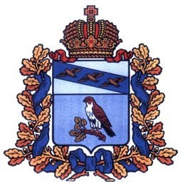  Обычно герб используется с внешними украшениями в виде венка и короны: | Н.С. Хрущев, п. Калиновка Хомутовского уезда | Политический, государственный деятель
27 | Черемисиновский район | 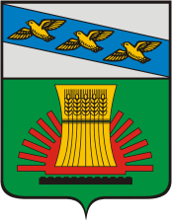  Описание:  Герб Черемисиновского района Курской области (далее - герб района) в своей основе воспроизводит герб Курской области: щит, увенчанный короной, обрамленный золотыми дубовыми листьями, перевитыми голубой лентой. В верхней части герба - корона и дубовые листья соединены лентами красного цвета. Центральная часть герба - символика района, в верхней серебряной части шита - голубая перевязь с тремя летящими золотыми куропатками, в нижней зеленой части щита, на фоне красного полусолнца с расходящимися лучами и черной полоски земли - золотые колосья пшеницы.  Обычно герб используется с внешними украшениями в виде венка и короны:  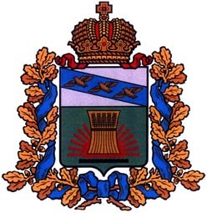 | Крыгина Н., д. Петрищево | Народная артистка России, исполнительница народных песен
28 | Щигровский район | 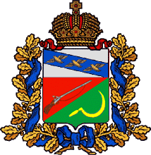  Геральдическое описание:  Герб муниципального района "Щигровский район" Курской области (далее - герб Щигровского района) в основе своей имеет изображение старинных гербов уездного города Щигры и Курской губернии Герб представляет собой французскую форму щита - четырехугольная, с закругленными нижними углами, заостренная внизу. В щите, увенчанном короной, в верхней части герб Курский (в серебренном поле лазурная перевязь с тремя летящими серебряными куропатками), в нижней разделенной на двое, в одной части, в красном поле ружье, а в другой в зеленом поле золотой серп (" - для того, что жители онаго, суть старинные воины, упражняющиеся в свободное время, в хлебопашестве, для чего и в гербе, военное орудие с орудиями тщательного хлебопашца соединено" историческая справка). Щит обрамлен золотыми дубовыми листьями, перевитыми голубой лентой. В верхней части герба корона и дубовые листья соединены лентами красного цвета, что указывает на принадлежность Щигровского района к Курской области. Значение цветов (цветных эмалей), использованных в изображении герба имели определенные символы: золото - богатство, справедливость и великодушие, серебро - чистота, доброта и невинность, красный - храбрость, мужество и неустрашимость, голубой - красота, мягкость и величие, зеленый - надежда, радость и изобилие.  Герб муниципального района "Щигровский район" Курской области (далее - герб Щигровского района) в основе своей имеет изображение старинных гербов уездного города Щигры и Курской губернии  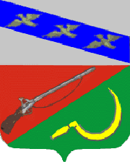 | Иванов И.И., г. Щигры  Шубин П.А., с. Липиново Щигровского уезда  Марков Н.Е., династия Марковых дала писателей, этнографов, исследователей  Журавский Д.И., Б. Колодезь Щигровского уезда  Иванов И.И.  Морозов Н.В., с. Знаменское Щигровского уезда  Усачев Я.Г., с. Никольское, Щигровского уезда  Логачев П., с. Тестово Щигровского уезда  Шубин П.А., с. Липиново Щигровского уезда (Золотухинского р-на)  Евдокимов А.И., д. Новая Слобода Щигровский уезд  Максимов П.Д.,Щигры  Разуваев В.Н.,с. Алексеевка Щигровского уезда  Тарновский В.М.,с. Нижний Даймен Щигровского (ныне Золотухинского) уезда | Биолог  Железнодорожник, Герой Социалистического труда  Депутат гос. Думы  Мостостроитель  Биолог  Военный гидрограф  Физик, основоположник науки о резании металла  Актер  Герой Социалистического труда, начальник станции Курск  Ученый-стоматолог  Психиатр, создатель Курской психоневрологической больницы  Военачальник ВОв  Ученый-венеролог
29 | Старооскольский уезд | "В верхней части щита герб Курский, в нижней, разделенной надвое, в первой части в красном поле ружье, а во второй в зеленом поле золотая соха."  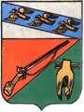 | Раевский В.Ф.,Хворостянка  М.И. Алисов, с. Панки (сегодня Губкинский р-н)  Пушкарев С.Г., сл. Казацкая  Эрденко М.Г., с. Бараново Старооскольского уезда (Горшеченский р-н)  Шатилов П.И., сл. Казацкая | Писатель, революционер  Изобретатель печатной машины  Историк  Музыкант  Выдающийся клиницист
30 | Корочанский уезд | В верхней части щита герб Курский. Во второй части щита большие яблоки в серебрянном поле для того, что сей город оными производит торг довольно знатный."  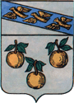 | Балабанов М.С. | Ученый-садовод
31 | Новооскольский уезд | В верхней части щита герб Курский. Во второй части щита три большие рыбы, называемые вырезуб, ловящийся в реке Осколе каковых в других реках нигде не находятся."  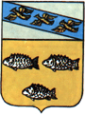 | Голицын Н.Н., с.Богородское  Путилин Н.Д. Новый Оскол | Музыкант, историк, богослов  Первый глава сыскной полиции Санкт- Петербурга
32 | Грайворонский уезд (Хотмыжский) | ХОТМЫЖСК -«В верхней части щита герб Харьковский. Во второй части щита золотой плуг в черном поле, означающий изобильныя в окрестностях сего города поля».  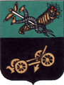  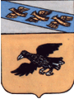  ГРАЙВОРОН - "Щит разделенный на две части; верхняя из них заключает в себе герб Курский, а нижняя имеет в золотом поле летящего в правую сторону ворона с распростертыми в диагональном направлении крыльями". | Проскуряков Л.Д., Борисовка Хотмыжского  Дегтярев С.А., сл. Борисовка Грайворонского уезда  Шухов В.Г., Грайворонский уезд | Мостостроитель  Композитор  инженер
33 | Уразов (сегодня В Валуйском р-не Белгородской обл.) | 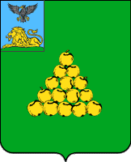  Герб города и района утвержден постановлением главы администрации Валуйского района и города Валуйки 7 декабря 1995 года №1515. На гербе Валуйского района сохранена "пирамида яблок", но в вольной части расположился герб Белгородской области. | Басов В.П. | Актер, режиссер

